Предметная фотосъёмка
рекомендации участникам открытых конкурсов «Зимние сказки», «Сам себе Кулибин»
Многие ошибочно полагают, что предметная съемка в нестудийных условиях, да еще при отсутствии хорошей камеры, дело бессмысленное и неблагодарное. Это совсем не так. Главное здесь – правильно сфотографировать. Тогда работа в фоторедакторе займет минимум времени, а лучшие стороны изделия будут выгодно подчеркнуты.
Первое, на что необходимо обратить внимание – фон для предметной съемки. Он должен быть идеальным. Для белого фона лучше всего использовать ватман или тонкий белый пластик, можно взять кусок белой ткани. Суть в том, чтобы кусок материала был достаточно длинным, и его можно было спокойно положить на горизонтальную поверхность и опереть на вертикальную. Это поможет создать однородность, избежав сгибов и заломов, которые очень трудно потом убирать в редакторе. Фотосъемка предметов может осуществляться и на разноцветных фонах. Но будьте осторожны, если вы слабы в цветовых сочетаниях – некоторые изделия могут просто потеряться на яркой бумаге.
Второе – это свет. Идеально, когда за окном день и солнце. Но! Солнце не должно светить в окно и попадать на объект. Лучше всего, когда объект находится напротив окна. Можно поставить стул, на него положить ватман и сам предмет. Важно убрать на пути все, что может перекрыть поток света – это относится даже к цветам на подоконнике.
Третье – отражатель. Чтобы композицию не нарушали тени, свет необходимо рассеивать. Для этого используют отражатели. Что может выступить в качестве отражателя? Обычные белые листы бумаги, расставленные по бокам.
Неплохой вариант устроить фотосъёмку на подоконнике в несолнечный день, используя окружающие предметы. Объект фотосъёмки получается практически без тени.
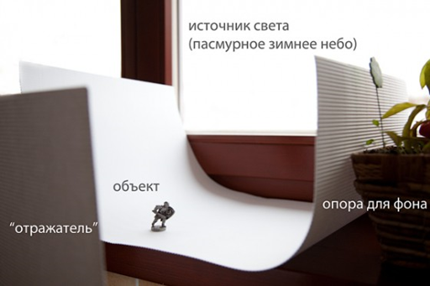
Среди тех, кто занимается предметной съемкой регулярно, популярны так называемые «лайт-кубы» («лайт-боксы»), которые можно купить или изготовить самостоятельно. В лайт-кубе источники света размещаются за его стенками справа и слева от объекта, можно добавить сверху. Не забывайте, что свет должен быть естественным. Здесь не подойдут настольные лампы с «лампочками Ильича», так как они дают желтизну.
Процесс изготовления «лайт-бокса» из большой коробки: вырезанные окна заклеиваются калькой.
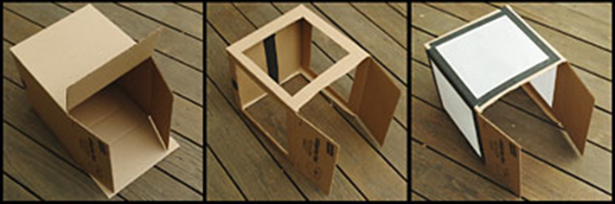
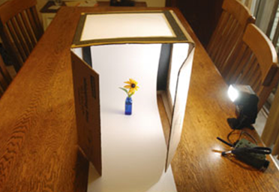
О чем нужно не забыть:
* Очень важно не просто фотографировать, а именно строить композицию. Для этого необходимо, что в кадр не попадало ничего лишнего.
* Чистота объекта. Если у вас присутствует глянцевая поверхность, позаботьтесь об отсутствии отпечатков пальцев. Если текстильный предмет – проверьте, чтобы нигде не торчали нитки и пылинки. То, что кажется незначительным, на фото очень заметно и портит все впечатление.
* Чистота фона. Чем лучше вы подготовите фон, тем меньше потом нужно будет работать в фоторедакторе.
* Так как съёмка ведётся без фотовспышки, то для максимальной чёткости необходимо использовать штатив (приспособить для подставки под фотоаппарат подручные предметы: стул, книги и т.п.) и производить съёмку без помощи рук, т.е. поставить фотоаппарат на таймер.
* Для оценки размера изделия на передний план можно положить линейку. На переднем плане можно разместить и бирку изделия. Эти предметы на фотоснимке должны располагаться так, чтобы их легко можно было откадрировать в простейшем редакторе.
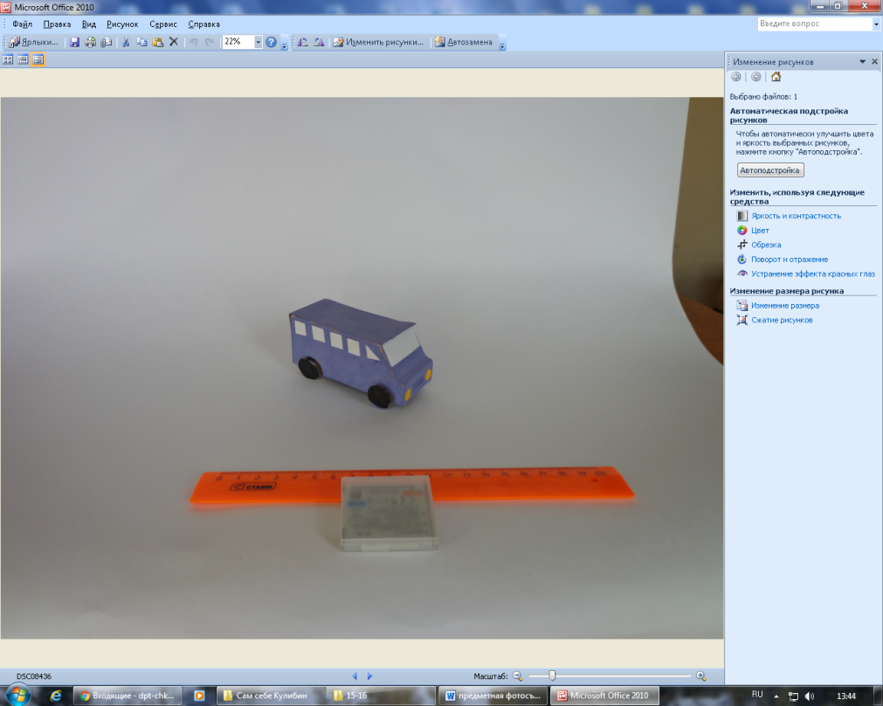
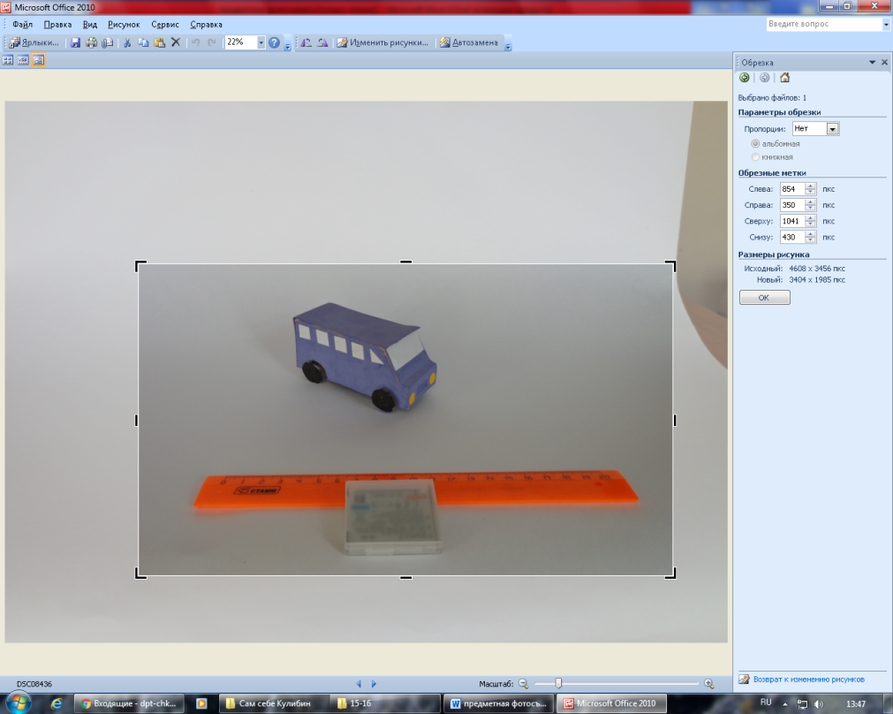

В таком виде представляется фото объекта на конкурс:
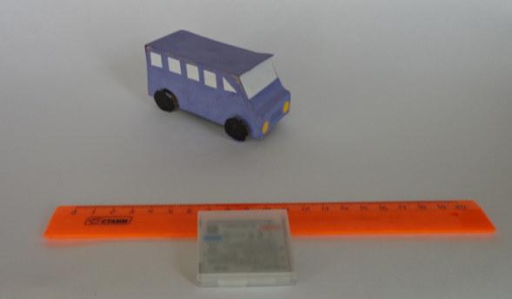
Так организаторы конкурса кадрируют ваш фотоснимок для использования в итоговой презентации.
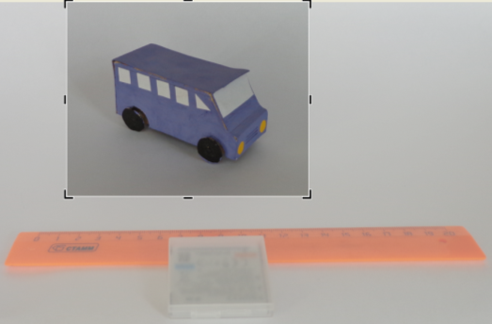

* Количество фотографий лучше делать как можно больше (около ста штук). Поверьте, когда вы начнете смотреть на компьютере получившиеся 10 кадров, вы найдете множество новых ракурсов, которые могли бы выгоднее преподнести вашу работу.
Теперь вы знаете, как фотографировать предметы, и мы желаем вам красивых фотографий и побед в конкурсах!
Перед отправкой фотографий на конкурс необходимо их собрать в папку, сжать фотографии «для веб-страниц», переименовать: школа, фамилия участника (ДДТ Моск., Иванов), заархивировать папку.

